**Bộ giáo dục và đào tạo**

**Trường Đại học Ngoại ngữ - Tin học TPHCM**



**BẢO ĐẢM CHẤT LƯỢNG PHẦN MỀM**

GVHD: Đỗ Đức Bích Ngân

SVTH: Phạm Cao Sang- 19DH110454

Vũ Hoàng Mình Trung-19DH110109

Nguyễn Kha Quốc Bảo-19DH110799

*Hồ Chí Minh, Ngày … Tháng … Năm2022*

**Nhận xét của giáo viên**

**Mục Lục**

Lời cảm ơn 3

I. Giới thiệu về Selenium 4

1. Giới thiệu chung về Selenium 4

1.1 Sự ra đời của Selenium Remote Control (Selenium RC) 7

1.2 Sự ra đời của Selenium Grid 8

1.3 Sự ra đời của Selenium IDE 8

1.4 Sự ra đời của WebDriver 9

1.5 Selenium IDE 10

1.6 Selenium Webdriver 11

2. Lý do chọn Selenium IDE 13

2.1 Xác định mục tiêu, các chuẩn chất lượng cần đạt của hệ thống 14

2.2 Phạm vi kiểm thử của hệ thống 15

II. Kiểm thử 17

1.1 Phạm vi kiểm thử: 17

Kiểm thử chức năng 17

Kiểm thử phi chức năng 18

Kiểm thử giao diện 19

1.2 Tổng quan về đề tài kiểm thử 19

1.3 Sơ lược về đề tài kiểm thử 38

III. Kết Luận 53

IV. Tài liệu tham khảo 53

V. Phân công công việc 54

# Lời cảm ơn

*Để hoàn thành đồ án này, em xin gửi lời cảm ơn chân thành đến:*

*Ban giám hiệu trường Đại Học Ngoại ngữ - Tin học Thành phố Hồ Chí Minh vì đã tạo điều kiện về cơ sở vật chất với hệ thống thư viện hiện đại, đa dạng các loại sách, tài liệu thuận lợi cho việc tìm kiếm, nghiên cứu thông tin.*

*Xin cảm ơn giảng viên bộ môn Đảm bảo chất lượng phần mềm* ***ThS. Đỗ Dức Bích Ngân*** *đã giảng dạy tận tình, chi tiết để em có đủ kiến thức và vận dụng chúng vào đồ án này.*

*Do chưa có nhiều kinh nghiệm làm để tài cũng như những hạn chế về kiến thức, trong đồ án chắc chắn sẽ không tránh khỏi những thiếu sót. Rất mong nhận được sự nhận xét, ý kiến đóng góp, phê bình từ phía Cô để đồ án chúng em được hoàn thiện hơn.*

*Lời cuối cùng, em xin kính chúc Cô nhiều sức khỏe, thành công và hạnh phúc.*

# Giới thiệu về Selenium

## Giới thiệu chung về Selenium

Selenium là bộ kiểm thử tự động miễn phí (mã nguồn mở) dành cho các ứng dụng web trên các trình duyệt và nền tảng khác nhau. Nó khá là giống với HP Quick Test Pro (QTP bây giờ là UFT) chỉ khác là Selenium thì tập trung vào việc tự động hoá các ứng dụng dựa trên nền tảng web. Kiểm thử được thực hiện bằng cách sử dụng công cụ Selenium thường được gọi là Kiểm thử Selenium.

Selenium là một bộ công cụ chuyên dụng trong kiểm thử tự động open source dành cho các ứng dụng web, cũng như hỗ trợ hoạt động trên các trình duyệt có nền tảng khác nhau như Mac, Linux, Windows,.. Với Selenium thì bạn hoàn toàn có thể viết các test script bằng nhiều ngôn ngữ lập trình khác nhau như: Java, PHP, C#, Ruby hoặc Python.

Selenium không chỉ là 1 công cụ độc lập mà là 1 bộ công cụ của phần mềm, mỗi bộ đều đáp ứng được nhu cầu kiểm thử khác nhau của 1 tổ chức. Nó có 4 thành phần.

• Selenium Integrated Development Environment (IDE)

• Selenium Remote Control (RC)

• WebDriver

• Selenium Grid

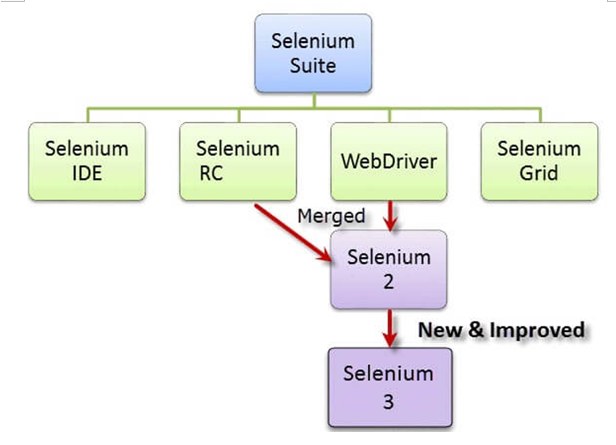

* Selenium IDE (IDE là từ viết tắt của Integrated Developer Environment): là một plug-in nằm trên trình duyệt Fire-fox, ta có thể sử dụng để record và play lại các thao tác đó dựa theo một quy trình hay một test case nào đó.
* Selenium RC: Selenium Remote Control, Selenium server sẽ khởi chạy và tương tác với các trình duyệt web.
* WebDriver: Selenium WebDriver có nhiệm vụ gửi lệnh khởi chạy rồi thực hiện tương tác trực tiếp với các trình duyệt mà không cần thông qua bất cứ server như Selenium RC.
* Selenium Grid: Selenium Hub được sử dụng để khởi chạy nhiều các test thông qua các máy cũng như các trình duyệt khác nhau tại cùng một thời điểm nhất định.

Hiện tại, Selenium RC và WebDriver được hợp nhất thành một framework duy nhất để tạo ra Selenium 2. Còn Selenium 1 thì tham chiếu đến Selenium RC.

Do Selenium là một tập hợp các công cụ khác nhau nên cũng có những người phát triển khác nhau. Dưới đây là những người chủ chốt đã có đóng góp đáng kể cho dự án Selenium. Chủ yếu Selenium được **tạo ra bởi Jason Huggins năm 2004**. Ông là một kỹ sư của ThoughtWorks, lúc đó đang làm việc trên một ứng dụng web đòi hỏi mức độ phải kiểm tra thường xuyên. Sau khi nhận ra rằng việc kiểm tra ứng dụng một cách thủ công và lặp đi lặp lại ngày càng trở nên không hiệu quả, ông đã tạo ra một chương trình JavaScript có thể tự động kiểm soát các hành động của trình duyệt. Ông đặt tên cho chương trình này là **"JavaScriptTestRunner."** Nhìn thấy tiềm năng trong ý tưởng này để giúp tự động hóa các ứng dụng web khác, ông đã tạo ra mã nguồn mở JavaScriptRunner, sau này được đặt tên lại là **Selenium Core**.

### 1.1 Sự ra đời của Selenium Remote Control (Selenium RC)



Không may là người kiểm thử sử dụng Selenium Core phải cài đặt toàn bộ ứng dụng được thử nghiệm và máy chủ web trên các máy tính cục bộ của họ do những hạn chế của** chính sách nguồn gốc** giống nhau áp đặt. Vì vậy, một kỹ sư khác của ThoughtWork, **Paul Hammant**, đã quyết định tạo ra một máy chủ sẽ hoạt động như một proxy HTTP để "lừa" trình duyệt tin rằng Selenium Core và ứng dụng web được thử nghiệm đến từ cùng một tên miền. Hệ thống này được gọi là **Selenium Remote Control** hay **Selenium 1**.

### 1.2 Sự ra đời của Selenium Grid



Selenium Grid được phát triển bởi **Patrick Lightbody** để giải quyết nhu cầu giảm thiểu thời gian thực hiện thử nghiệm càng nhiều càng tốt. Lúc đầu ông gọi hệ thống là "**Hosted QA**.". Nó có khả năng chụp ảnh màn hình của trình duyệt trong các giai đoạn và cũng có thể **gửi ra các lệnh Selenium cho các máy khác nhau cùng một lúc**.

### 1.3 Sự ra đời của Selenium IDE

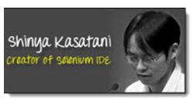

**Shinya Kasatani** của Nhật Bản đã tạo ra** Selenium IDE**, một phần mở rộng của Firefox có thể tự động hoá trình duyệt thông qua tính năng ghi lại và phát lại. Ông đã đưa ra ý tưởng này để tăng tốc độ trong việc tạo ra các trường hợp thử nghiệm. Ông đã tặng Selenium IDE cho dự án Selenium vào năm **2006**.

### 1.4 Sự ra đời của WebDriver

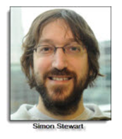

**Simon Stewart** đã tạo ra WebDriver khoảng năm **2006** khi các trình duyệt và các ứng dụng web đang trở nên mạnh hơn và hạn chế hơn với các chương trình JavaScript như Selenium Core. **Đây là khung thử nghiệm nền tảng đầu tiên có thể điều khiển trình duyệt từ cấp hệ điều hành**.

Những tính năng nổi bật mà Selenium giới thiệu.

* Bạn có thể kết hợp với nhiều ngôn ngữ lập trình như: Java,.Net, Python, Ruby một cách dễ dàng.
* Selenium sẽ giả cho các thao tác người dùng ở trên web page và các web element.
* Script được base dựa theo HTML nên rất dễ học và việc ứng dụng cũng sẽ rất nhanh.
* Bạn có thể tạo ra một bộ test suite có chứa nhiều test case khác.
* Bạn có thể run các test suite thông qua Selenium IDE hoặc Selenium command line
* Selenium API sẽ hỗ trợ rất nhiều cho các loại trình duyệt, do vậy mà sẽ rất dễ dàng khi test ứng dụng web với nhiều loại trình duyệt khác nhau.

### 1.5 Selenium IDE

Selenium Integrated Development Environment (IDE) là một framework đơn giản nhất và dễ học nhất trong một bộ Selenium. Nó được xem là một plug-in chỉ dành cho các trình duyệt FireFox-bạn sẽ chỉ có thể sử dụng Selenium IDE cùng với trình duyệt của FireFox mà thôi. Bạn chắc chắn có thể kết hợp với các Selenium IDE với các plug-in khác để có thể tận dụng được các tính năng hơn với IDE. Tuy nhiên, thì nó sẽ đơn giản nên bạn cũng chỉ thực hiện được case rất đơn giản mà thôi, tuy nhiên với các case phức tạp hơn thì bạn cũng sẽ chỉ sử dụng WebDriver.

**Ưu Điểm của Selenium IDE:**

* Quá trình cài đặt và sử dụng đều dễ dàng.
* Không yêu cầu người sử dụng phải có kỹ năng lập trình mà họ chỉ cần hiểu biết một chút về HTML là đã có thể sử dụng.
* Có thể thực hiện export cho các test đã được tạo ra để sử dụng bên trong webdriver hoặc Selenium RC.
* Bạn sẽ được cung cấp các chức năng để có thể thực hiện report kết quả hoặc những hỗ trợ cần thiết khi sử dụng.
* Sử dụng được tích hợp cùng với các extension khác nhau.

**Nhược điểm của Selenium IDE:**

* Chỉ có thể kiểm thử ứng dụng web.
* Không có kho lưu trữ được xây dựng sẵn.
* Tự động với tốc độ chậm hơn vì không có IDE gốc và chỉ IDE của bên thứ ba có thể được sử dụng để phát triển.
* Thử nghiệm theo hướng dữ liệu phức tạp hơn.
* Không thể truy cập phần tử bên ngoài ứng dụng web đang kiểm thử.
* Không có chăm sóc khách hàng.
* Thông số có thể thực hiện bằng cách lập trình nhưng rất khó.
* Không tạo Test Reports tự động.

### 1.6 Selenium Webdriver

Selenium Webdriver được đánh giá tốt hơn so với Selenium IDE và Selenium RC với mọi khía cạnh. Selenium Webdriver thực hiện mọi automate tương tác với các trình duyệt nhằm hướng tiếp cận hiện đại và ổn định hơn. Quá trình tương tác trình duyệt đều sẽ được gửi trực tiếp từ Selenium Webdriver mà không thông qua Javascript như Selenium RC.

**Ưu điểm của Selenium Webdriver:**

* Có thể thực hiện Communicate trực tiếp với trình duyệt.
* Tương tác với trình duyệt tương tự như thao  tác của một người dùng thật.
* Tốc độ sẽ nhanh hơn so với Selenium IDE
* Thao tác dễ với nhiều phép tính toán thuộc dạng logic hoặc có điều kiện phức tạp.

**Nhược điểm của Selenium Webdriver:**

* Quá trình cài đặt còn phức tạp hơn so với Selenium IDE
* Đòi hỏi người dùng cần phải có các kỹ năng lập trình.

## 2. Lý do chọn Selenium IDE

**Lợi thế:**

* Selenium hỗ trợ tất cả các ngôn ngữ chính như Java, Python, JavaScript, C #, Ruby và các ngôn ngữ lập trình Perl để tự động hóa kiểm tra phần mềm. Ngoài ra, mọi ngôn ngữ được hỗ trợ Selenium đều có các khung chuyên dụng giúp viết kịch bản kiểm tra để tự động hóa kiểm tra Selenium.
* Selenium có mã nguồn mở nên không tốn chi phí tiếp cận.
* Được hỗ trợ trên nhiều trình duyệt như Chrome, Firefox, Safari, Internet Explorer, Opera và Edge.
* Có thể cài đặc trên nhiều hệ điều hành khác nhau như Windows, Linux, Mac OS, UNIX, v.v.
* Thiết lập nhanh
* Giao diện đơn giản
* Sử dụng phần cứng ít hơn các công cụ khác như QTP, UFT, SilkTest.
* Có thể debug, set breakpoint, thêm command,...
* Không yêu cầu kinh nghiệm lập trình
* Hỗ trợ các thiết bị mobile.
* Có thể thực hiện kiểm thử song song.

### 2.1 Xác định mục tiêu, các chuẩn chất lượng cần đạt của hệ thống

* **Mục tiêu:**

-Hệ thống cần đảm bảo thực hiện được các chức năng cơ bản của việc cung cấp thông tin các mặt hàng điện tử như:

* Đăng nhập / Đăng suất
* Quản lý mặt hảng
* Hiện được tất cả các mặt hàng đang có
* Quản lý được các loại mặt hàng
* Quản lý được hóa đơn thanh toán
  + - Tính bảo mật cao
    - Ít xảy ra lỗi, đặc biệt các lỗi nghiêm trọng, ảnh hưởng đến quá trình sử dụng dịch vụ tại web
    - Tiện lợi trong sử dụng, có thể sử dụng trên nhiều thiết bị .
* Các tiêu chuẩn chất lượng cần đạt:
  + Dựa trên  [tiêu chuẩn quốc tế](https://vi.wikipedia.org/w/index.php?title=Ti%C3%AAu_chu%E1%BA%A9n_qu%E1%BB%91c_t%E1%BA%BF&action=edit&redlink=1) đánh giá [phần mềm](https://vi.wikipedia.org/wiki/Ph%E1%BA%A7n_m%E1%BB%81m) là **ISO 9126**, ứng dụng cần đặt các tiêu chuẩn chất lượng sau:
    - **Functionality:**
    - Phù hợp với đối tượng sử dụng, liên kết người dùng, cơ sở dữ liệu và hệ thống
    - Làm đúng theo yêu cầu
    - Có tính bảo mật cao
    - **Usability:**
    - Dễ dàng thao tác
    - Hệ thống thân thiện với người dùng
    - **Portability:**
* Có thể cài đặt dễ dàng
* Có khả năng cập nhật, thay thế theo nhu cầu
* Có thể sử dụng trên nhiều hệ thiết bị / môi trường.
  + - **Efficiency:**
* Thực hiện các công việc quản lý mặt hàng, loại, hóa đơn, doanh thu…
* Không ngốn quá nhiều tài nguyên hệ thống máy tính

### 2.2 Phạm vi kiểm thử của hệ thống

* + Đề ra các yêu cầu kiểm tra, chiến lược kiểm tra:
  + Kế hoạch kiểm thử
  + Thiết kế kiểm thử
  + Báo cáo kiểm thử

**Các loại kiểm thử hệ thống:**

* + **Kiểm tra chức năng:**
  + Để đảm bảo rằng chức năng của sản phẩm đang hoạt động theo các yêu cầu đã xác định, trong khả năng của hệ thống.
  + Phù hợp với mọi đối tượng, dễ dùng, dễ kiểm soát và dễ trao đổi
  + Khả năng cung cấp kết quả đúng với mục đích tìm kiếm của khách hàng
  + Khả năng trao đổi thông tin trực tiếp với quản lý thông qua box chat
  + An toàn, bảo vệ được dữ liệu cũng như thông tin của mọi người
  + **Kiểm tra độ tin cậy:**
  + Để đảm bảo hệ thống có thể hoạt động trong thời gian dài hơn mà không phát sinh lỗi.
  + Khả năng trả kết quả chính xác từ máy chủ, từ những người quản lý kho, quản lý hóa đơn, quản lý thu chi,…
  + Khả năng sửa lỗi trực và phản hồi trực tiếp chính xác và nhanh gọn từ máy chủ
  + **Kiểm tra bảo mật:**
  + Để đảm bảo rằng hệ thống không cho phép truy cập trái phép vào dữ liệu và tài nguyên.
  + **Kiểm tra tính khả dụng :**
  + Để đảm bảo rằng hệ thống dễ sử dụng, dễ học và vận hành.
  + Có thể hiểu được: Khi người mua hàng nhìn vào 1 chức năng hoặc 1 giao diện hiển thị sẽ hiểu được nó có thể làm những gì và cung cấp những thông tin gì
  + Có thể học được: …
  + Có thể sử dụng được: Những chức năng hiển thị trên web như chat, đăng nhập, hiển thị giỏ hàng, cập nhật giỏ hàng, xem chi tiết mặt hàng,…. Phải thực thi được và không được lỗi
  + Tính hấp dẫn: Giao diện bắt mắt, trẻ trung sẽ thu hút được người mua, giúp họ 1 phần thoải mái khi sủ dụng web của chúng ta
  + **Tính hiệu quả:**
  + Khả năng phần mềm đưa ra trả lời, thời gian xử lý và một tốc độ thông lượng hợp lý khi thực hiện công việc.
  + khả năng phần mềm sử dụng tài nguyên để thực hiện công việc trong điều kiện cụ thể.

# Kiểm thử

Đề tài *Website bán đồ điện tử (Laptop)*

## 1.1 Phạm vi kiểm thử:

### Kiểm thử chức năng

|  |  |
| --- | --- |
| Chức năng | Phạm vi kiểm thử |
| Đăng nhập | * Kiểm tra đăng nhập thiếu username / password * Kiểm tra đăng nhập sai tên tài khoản hoặc mật khẩu * Kiểm tra đăng nhập không điền bất kỳ thông tin nào |
| Đăng ký | * Kiểm tra đăng ký mà không điền bất kỳ thông tin nào * Kiểm tra họ tên nhập ký tự đặc biệt hoặc số * Kiểm tra số điện thoại nhập chữ * Kiểm tra số điện thoại nhập quá ngắn * Kiểm tra email không có đuôi @abc.xyz * Kiểm tra nhập ngày sinh sai định dạng * Kiểm tra nhập tên tài khoản đạt yêu cầu hệ thống * Kiểm tra nhập mật khẩu đạt yêu cầu hệ thống (ít nhất 1 ký tự in hoa, 1 chữ số, 1 ký tự đặc biệt...) |
| Tìm kiếm  (chức năng của khách hàng) | * Kiểm tra nhập tên vô nghĩa * Kiểm tra nhập vào ký tự đặc biệt * Kiểm tra để trống ô tìm kiếm |

|  |  |
| --- | --- |
| Cập nhật đơn hàng | * Kiểm tra tăng số lượng sản phẩm có tăng tiền sản phẩm và tổng tiền hóa đơn hay không * Kiểm tra xóa sản phẩm khỏi giỏ hàng * Kiểm tra sau khi thêm sản phẩm mới vào giỏ hàng có cập nhật đúng hay không |
| Thanh toán | * Kiểm tra thông tin thanh toán có đúng với giỏ hàng lúc đặt không * Kiểm tra nhập sai định dạng thẻ (nếu thanh toán online) * Kiểm tra không chọn phương thức thanh toán |
| Thêm sản phẩm, Thêm loại sản phẩm  (chức năng của admin) | * Kiểm tra nếu không nhập vào thông tin gì * Kiểm tra không chọn file ảnh * Kiểm tra nhập thiếu thông tin * Kiểm tra nhập sai định dạng mốt số thông tin như: giá tiền, tình trạng, số lượng, ... |
| Tìm kiếm (chức năng của admin) | * Kiểm tra nhập tên vô nghĩa * Kiểm tra nhập vào ký tự đặc biệt * Kiểm tra để trống ô tìm kiếm |

### Kiểm thử phi chức năng

* Kiểm thử tốc độ truy cập, tốc độ tải và hiển thị thông tin
* Kiểm thử lưu trữ file có dung lượng lớn (ví dụ file ảnh có độ phân giải cao, video, gifs cho phần giới thiệu sản phẩmm,...)
* Kiểm tra độ bảo mật
* Kiểm tra bảng số liệu thống kê

### Kiểm thử giao diện

* Kiểm tra font chữ, cỡ chữ, màu chữ phải hài hòa và không bị lỗi font
* Kiểm tra các nút bấm
* Kiểm tra logo, hình ảnh có bị bể hay kéo giãn không
* Kiểm tra khả năng responsive của website
* Kiểm tra các hiển thị thông báo, pop up, hiển thị số lượng trong giỏ hàng

## 1.2 Tổng quan về đề tài kiểm thử

**USECASE ADMIN**

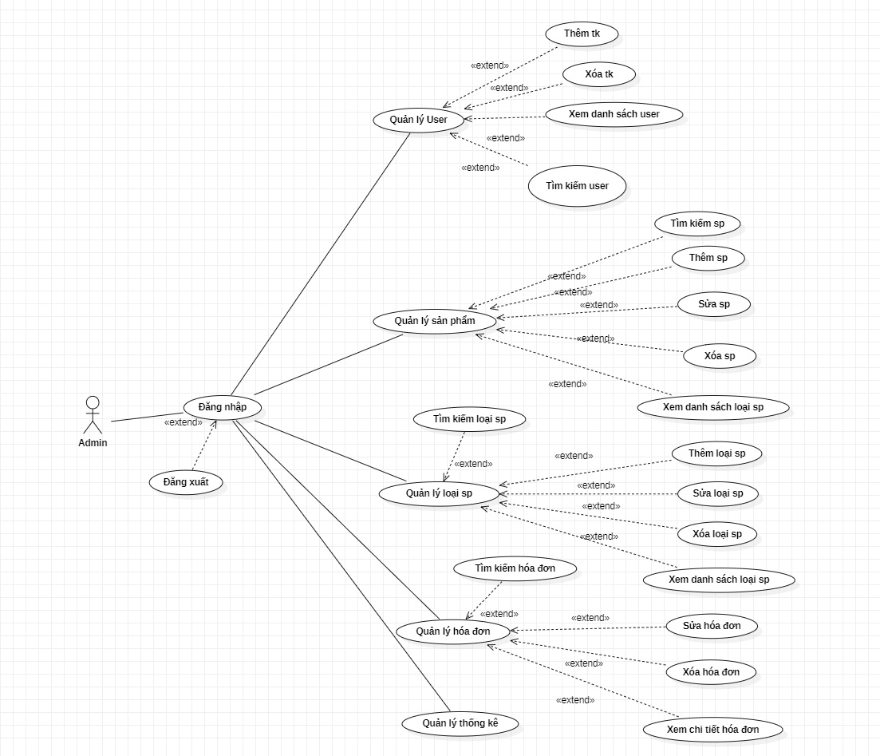

**USECASE USER**

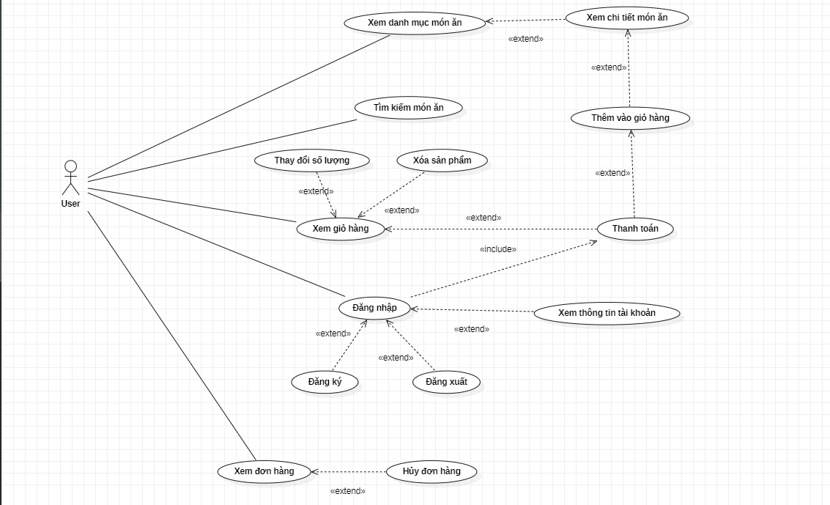

**ĐẶC TẢ USECASE**

|  |  |  |  |
| --- | --- | --- | --- |
|  | Code | Name | Brief Description |
| **1** | **UC01** | Đăng nhập | Đăng nhập vào hệ thống tùy theo role của tài khoản |
| **2** | **UC02** | Quản lý User | Quản lý các tài khoản trong hệ thống |
| **3** | **UC03** | Quản lý sản phẩm | Quán lý các sản phẩm trong hệ thống |
| **4** | **UC04** | Quản lý loại sp | Quản lý các loại sản phẩm trong hệ thống |
| **5** | **UC05** | Quản lý hóa đơn | Quán lý các hóa đơn mua bán |
| **6** | **UC06** | Quản lý thống kê | Thống kê các chi tiêu của hệ thống |
| **7** | **UC07** | Xem danh mục món ăn | Cho phép xem danh mục các món ăn |
| **8** | **UC08** | Tìm kiếm món ăn | Cho phép tìm kiếm các món ăn |
| **9** | **UC09** | Xem giỏ hàng | Cho phép xem giỏ hàng |
| **10** | **UC10** | Xem thông tin tài khoản | Cho phép xem thông tin tài khoản |
| **11** | **UC11** | Xem đơn hàng | Cho phép xem đơn hàng |

|  |  |  |  |
| --- | --- | --- | --- |
| **12** | **UC12** | Xem danh sách User | Cho phép xem danh sách các tài khoản khách hàng |
| **13** | **UC13** | Tìm kiếm sp | Cho phép tìm kiếm sản phẩm |
| **14** | **UC14** | Xem danh sách loại sp | Cho phép xem danh sách các loại sản phẩm |
| **15** | **UC15** | Tìm kiếm loại sp | Cho phép tìm kiếm loại sản phẩm |
| **16** | **UC16** | Tìm kiếm hóa đơn | Cho phép tìm kiếm các hóa đơn |
| **17** | **UC17** | Thêm tk | Cho phép thêm tài khoản mới |
| **18** | **UC18** | Xóa tk | Cho phép xóa đi 1 tài khoản |
| **19** | **UC19** | Tìm kiếm User | Tìm kiếm user cần tìm |
| **20** | **UC20** | Thêm sp | Cho phép thêm sản phẩm |
| **21** | **UC21** | Sửa sp | Cho phép sửa lại thông tin sản phẩm |
| **22** | **UC22** | Xóa sp | Cho phép xóa đi sản phẩm cần xóa |
| **23** | **UC23** | Thêm loại sp | Cho phép thêm loại sản phẩm mới |
| **24** | **UC24** | Sửa loại sp | Sửa lại thông tin loại sản phẩm cần sửa |
| **25** | **UC25** | Xóa loại sp | Cho phép xóa đi loại sản phẩm cần xóa |
| **26** | **UC26** | Sửa hóa đơn | Chỉnh sửa lại thông tin của hóa đơn |
| **27** | **UC27** | Xóa hóa đơn | Xóa đi hóa đơn cần xóa |
| **28** | **UC28** | Xem chi tiết hóa đơn | Cho phép xem chi tiết hóa đơn |
| **29** | **UC29** | Xem chi tiết món ăn | Cho phép xem chi tiết món ăn |
| **30** | **UC30** | Thêm vào giỏ hàng | Thêm sản phẩm vào giỏ hàng của người mua hàng |
| **31** | **UC31** | Thanh toán | Cho phép khách hàng thanh toán |
| **32** | **UC32** | Thay đổi số lượng | Cho phép thay đổi số lượng mua sản phẩm |
| **33** | **UC33** | Xóa sản phẩm | Xóa sản phẩm ra khỏi giỏ hàng |
| **34** | **UC34** | Đăng ký | Cho phép khách hàng đăng ký tài khoản |
| **35** | **UC35** | Đăng xuất | Đăng xuất ra khỏi hệ thống |
| **36** | **UC36** | Hủy đơn hàng | Cho phép người dùng hủy đơn hàng |

**UC01: Đăng nhập**

**Use Case Description**

|  |  |  |  |
| --- | --- | --- | --- |
| **Name** | **Đăng nhập** | **Code** | **UC01** |
| **Description** | Cho phép actor đăng nhập vào hệ thống | | |
| **Actor** | Admin/User | **Trigger** | Actor bấm nút Đăng nhập |
| **Pre-condition** |  | | |
| **Post condition** | Chuyển tới trang chủ với role tương ứng | | |

**Activities**

|  |  |  |  |
| --- | --- | --- | --- |
| **Actor** | | **System** | |
| **Main Flow: Đăng nhập thành công** | | | |
| 1 | Actor nhập tên đăng nhập/mật khẩu và click vào button Đăng  nhập trên trang đăng nhập |  |  |
|  |  | 2 | Kiểm tra tên đăng nhập/mật khẩu là chính xác sau đó chuyển tới trang  chủ với role tương ứng |

|  |  |  |  |
| --- | --- | --- | --- |
| **Exception Flow : Đăng nhập thất bại** | | | |
| 1 | Actor nhập tên đăng nhập/mật khẩu và click vào button Đăng  nhập trên trang đăng nhập |  |  |
|  |  | 2 | Kiểm tra tên đăng nhập/mật khẩu là không chính xác, gửi thông báo  MS01 |

|  |  |
| --- | --- |
| MS01 | “Tên Đăng Nhập và/hoặc Mật Khẩu của bạn không chính xác. Vui lòng kiểm tra và thử lại.”  Message thông báo khi actor nhập sai tên đăng nhập/mật khẩu |

**System Message**

**UC02: Quản lý User**

**Use Case Description**

|  |  |  |  |
| --- | --- | --- | --- |
| **Name** | **Quản lý user** | **Code** | **UC02** |
| **Description** | Cho phép actor quản lý được các tài khoản user | | |
| **Actor** | Admin | **Trigger** | Bấm vào quản lý user |
| **Pre-condition** | Actor đã đăng nhập vào hệ thống | | |
| **Post condition** | Chuyển tới trang quản lý user | | |

**Activities**

|  |  |  |  |
| --- | --- | --- | --- |
| **Actor** | | **System** | |
| **Main Flow: Xem danh sách User thành công** | | | |
| 1 | Click vào quản lý user thành công |  |  |
|  |  | 2 | Load thông tin toàn bộ các tài khoản user ra màn hình |

**Business Rules**

|  |  |  |
| --- | --- | --- |
| **Rule No.** | **Rule** | **Description** |
| 1 | Hiển thị danh sách | Danh sách hiển thị đúng dữ liệu, đảm bảo  không vỡ trang khi dữ liệu quá dài. |
| 2 | Ẩn danh sách | Ẩn danh sách khi không có dữ liệu. |

**UC03: Quản lý sản phẩm**

**Use Case Description**

|  |  |  |  |
| --- | --- | --- | --- |
| **Name** | **Quản lý sản phẩm** | **Code** | **UC03** |
| **Description** | Cho phép actor quản lý được các sản phẩm | | |
| **Actor** | Admin | **Trigger** | Bấm vào quản lý sản phẩm |
| **Pre-condition** | Actor đã đăng nhập vào hệ thống | | |
| **Post condition** | Chuyển tới trang quản lý sản phẩm | | |

**Activities**

|  |  |  |  |
| --- | --- | --- | --- |
| **Actor** | | **System** | |
| **Main Flow: Xem danh sách sản phẩm thành công** | | | |
| 1 | Click vào quản lý sản phẩm thành công |  |  |
|  |  | 2 | Load thông tin toàn bộ các sản phẩm ra màn hình |

**Business Rules**

|  |  |  |
| --- | --- | --- |
| **Rule No.** | **Rule** | **Description** |
| 1 | Hiển thị danh sách | Danh sách hiển thị đúng dữ liệu, đảm bảo  không vỡ trang khi dữ liệu quá dài. |
| 2 | Ẩn danh sách | Ẩn danh sách khi không có dữ liệu. |

**UC04: Quản lý loại sản phẩm**

**Use Case Description**

|  |  |  |  |
| --- | --- | --- | --- |
| **Name** | **Quản lý loại sản phẩm** | **Code** | **UC04** |
| **Description** | Cho phép actor quản lý được các loại sản phẩm có trong hệ thống | | |
| **Actor** | Admin | **Trigger** | Bấm vào quản lý loại sản phẩm |
| **Pre-condition** | Actor đã đăng nhập vào hệ thống | | |
| **Post condition** | Chuyển tới trang quản lý loại sản phẩm | | |

**Activities**

|  |  |  |  |
| --- | --- | --- | --- |
| **Actor** | | **System** | |
| **Main Flow: Xem danh sách loại sản phẩm thành công** | | | |
| 1 | Click vào quản lý loại sản phẩm thành công |  |  |
|  |  | 2 | Load thông tin toàn bộ các loại sản phẩm ra màn hình |

**Business Rules**

|  |  |  |
| --- | --- | --- |
| **Rule No.** | **Rule** | **Description** |
| 1 | Hiển thị danh sách | Danh sách hiển thị đúng dữ liệu, đảm bảo  không vỡ trang khi dữ liệu quá dài. |
| 2 | Ẩn danh sách | Ẩn danh sách khi không có dữ liệu. |

**UC05: Quản lý hóa đơn**

**Use Case Description**

|  |  |  |  |
| --- | --- | --- | --- |
| **Name** | **Quản lý hóa đơn** | **Code** | **UC05** |
| **Description** | Cho phép actor quản lý được các hóa đơn | | |
| **Actor** | Admin | **Trigger** | Bấm vào quản lý hóa đơn |
| **Pre-condition** | Actor đã đăng nhập vào hệ thống | | |
| **Post condition** | Chuyển tới trang quản lý hóa đơn | | |

**Activities**

|  |  |  |  |
| --- | --- | --- | --- |
| **Actor** | | **System** | |
| **Main Flow: Xem danh sách hóa đơn thành công** | | | |
| 1 | Click vào quản lý hóa đơn thành công |  |  |
|  |  | 2 | Load thông tin toàn bộ các hóa đơn ra màn hình |

**Business Rules**

|  |  |  |
| --- | --- | --- |
| **Rule No.** | **Rule** | **Description** |
| 1 | Hiển thị danh sách | Danh sách hiển thị đúng dữ liệu, đảm bảo  không vỡ trang khi dữ liệu quá dài. |
| 2 | Ẩn danh sách | Ẩn danh sách khi không có dữ liệu. |

**UC06: Quản lý thống kê**

**Use Case Description**

|  |  |  |  |
| --- | --- | --- | --- |
| **Name** | **Quản lý thống kê** | **Code** | **UC06** |
| **Description** | Cho phép actor quản lý thống kê | | |
| **Actor** | Admin | **Trigger** | Bấm vào quản lý thống kê |
| **Pre-condition** | Actor đã đăng nhập vào hệ thống | | |
| **Post condition** | Chuyển tới trang quản lý thống kê | | |

**Activities**

|  |  |  |  |
| --- | --- | --- | --- |
| **Actor** | | **System** | |
| **Main Flow: Xem danh sách thống kê thành công** | | | |
| 1 | Click vào dánh sách thông kê |  |  |
|  |  | 2 | Load thông tin thống kê ra màn hình |

**Business Rules**

|  |  |  |
| --- | --- | --- |
| **Rule No.** | **Rule** | **Description** |
| 1 | Hiển thị danh sách | Danh sách hiển thị đúng dữ liệu, đảm bảo  không vỡ trang khi dữ liệu quá dài. |
| 2 | Ẩn danh sách | Ẩn danh sách khi không có dữ liệu. |

**UC07: Xem danh mục món ăn**

**Use Case Description**

|  |  |  |  |
| --- | --- | --- | --- |
| **Name** | **Xem danh mục món ăn** | **Code** | **UC07** |
| **Description** | Cho phép actor vào danh mục món ăn | | |
| **Actor** | User | **Trigger** | Bấm vào danh mục món ăn |
| **Pre-condition** | Actor đã đăng nhập vào hệ thống | | |
| **Post condition** | Chuyển tới trang danh mục món ăn | | |

**Activities**

|  |  |  |  |
| --- | --- | --- | --- |
| **Actor** | | **System** | |
| **Main Flow: Xem danh mục món ăn thành công** | | | |
| 1 | Click vào dánh sách các món ăn |  |  |
|  |  | 2 | Load thông tin toàn bộ các món ăn ra màn hình |

**Business Rules**

|  |  |  |
| --- | --- | --- |
| **Rule No.** | **Rule** | **Description** |
| 1 | Hiển thị danh sách | Danh sách hiển thị đúng dữ liệu, đảm bảo  không vỡ trang khi dữ liệu quá dài. |
| 2 | Ẩn danh sách | Ẩn danh sách khi không có dữ liệu. |

**UC08: Tìm kiếm món ăn**

**Use Case Description**

|  |  |  |  |
| --- | --- | --- | --- |
| **Name** | **Tìm kiếm món ăn** | **Code** | **UC08** |
| **Description** | Cho phép actor vào tìm kiếm món ăn | | |
| **Actor** | User | **Trigger** | Bấm vào tìm kiếm |
| **Pre-condition** | Actor đã đăng nhập vào hệ thống | | |
| **Post condition** | Chuyển tới trang danh mục món ăn | | |

**Activities**

|  |  |  |  |
| --- | --- | --- | --- |
| **Actor** | | **System** | |
| **Main Flow: Xem danh mục món ăn thành công** | | | |
| 1 | Click vào tìm kiếm món ăn |  |  |
|  |  | 2 | Load thông tin toàn bộ các món ăn ra màn hình |

**Business Rules**

|  |  |  |
| --- | --- | --- |
| **Rule No.** | **Rule** | **Description** |
| 1 | Hiển thị danh sách | Danh sách hiển thị đúng dữ liệu, đảm bảo  không vỡ trang khi dữ liệu quá dài. |
| 2 | Ẩn danh sách | Ẩn danh sách khi không có dữ liệu. |

**UC09: Xem giỏ hàng**

**Use Case Description**

|  |  |  |  |
| --- | --- | --- | --- |
| **Name** | **Xem giỏ hàng** | **Code** | **UC09** |
| **Description** | Cho phép actor vào giỏ hàng | | |
| **Actor** | User | **Trigger** | Bấm vào giỏ hàng |
| **Pre-condition** | Actor đã đăng nhập vào hệ thống | | |
| **Post condition** | Chuyển tới trang giỏ hàng | | |

**Activities**

|  |  |  |  |
| --- | --- | --- | --- |
| **Actor** | | **System** | |
| **Main Flow: Xem danh mục giỏi hàng** | | | |
| 1 | Click vào giỏ hàng |  |  |
|  |  | 2 | Load thông tin các sản phẩm có trong giỏ hàng ra màn hình |

**Business Rules**

|  |  |  |
| --- | --- | --- |
| **Rule No.** | **Rule** | **Description** |
| 1 | Hiển thị danh sách | Danh sách hiển thị đúng dữ liệu, đảm bảo  không vỡ trang khi dữ liệu quá dài. |
| 2 | Ẩn danh sách | Ẩn danh sách khi không có dữ liệu. |

**UC10: Xem thông tin tài khoản**

**Use Case Description**

|  |  |  |  |
| --- | --- | --- | --- |
| **Name** | **Xem thông tin tài khoản** | **Code** | **UC10** |
| **Description** | Cho phép actor vào thông tin tài khoản | | |
| **Actor** | User | **Trigger** | Bấm vào thông tin tài khoản |
| **Pre-condition** | Actor đã đăng nhập vào hệ thống | | |
| **Post condition** | Chuyển tới thông tin tài khoản | | |

**Activities**

|  |  |  |  |
| --- | --- | --- | --- |
| **Actor** | | **System** | |
| **Main Flow: Xem thông tin tài khoản thành công** | | | |
| 1 | Click vào thông tin tài khoản |  |  |
|  |  | 2 | Load thông tin tài khoản ra màn hình |

**Business Rules**

|  |  |  |
| --- | --- | --- |
| **Rule No.** | **Rule** | **Description** |
| 1 | Hiển thị danh sách | Danh sách hiển thị đúng dữ liệu, đảm bảo  không vỡ trang khi dữ liệu quá dài. |
| 2 | Ẩn danh sách | Ẩn danh sách khi không có dữ liệu. |

**UC11: Xem đơn hàng**

**Use Case Description**

|  |  |  |  |
| --- | --- | --- | --- |
| **Name** | **Xem đơn hàng** | **Code** | **UC11** |
| **Description** | Cho phép actor vào giỏ hàng | | |
| **Actor** | User | **Trigger** | Bấm vào đơn hàng |
| **Pre-condition** | Actor đã đăng nhập vào hệ thống | | |
| **Post condition** | Chuyển tới trang thông tin đơn hàng | | |

**Activities**

|  |  |  |  |
| --- | --- | --- | --- |
| **Actor** | | **System** | |
| **Main Flow: Xem đơn hàng thành công** | | | |
| 1 | Click vào đơn hàng |  |  |
|  |  | 2 | Load thông tin đơn hàng ra màn hình |

**Business Rules**

|  |  |  |
| --- | --- | --- |
| **Rule No.** | **Rule** | **Description** |
| 1 | Hiển thị danh sách | Danh sách hiển thị đúng dữ liệu, đảm bảo  không vỡ trang khi dữ liệu quá dài. |
| 2 | Ẩn danh sách | Ẩn danh sách khi không có dữ liệu. |

**UC12: Xem danh sách User**

**Use Case Description**

|  |  |  |  |
| --- | --- | --- | --- |
| **Name** | **Xem danh sách User** | **Code** | **UC12** |
| **Description** | Cho phép actor vào danh sách user | | |
| **Actor** | Admin | **Trigger** | Bấm vào danh sách user |
| **Pre-condition** | Actor đã đăng nhập vào hệ thống | | |
| **Post condition** | Chuyển tới danh sách user | | |

**Activities**

|  |  |  |  |
| --- | --- | --- | --- |
| **Actor** | | **System** | |
| **Main Flow: Xem danh sách user thành công** | | | |
| 1 | Click vào danh sách user |  |  |
|  |  | 2 | Load thông tin tài khoản của các user ra màn hình |

**Business Rules**

|  |  |  |
| --- | --- | --- |
| **Rule No.** | **Rule** | **Description** |
| 1 | Hiển thị danh sách | Danh sách hiển thị đúng dữ liệu, đảm bảo  không vỡ trang khi dữ liệu quá dài. |
| 2 | Ẩn danh sách | Ẩn danh sách khi không có dữ liệu. |

**UC13: Tìm kiếm sp**

**Use Case Description**

|  |  |  |  |
| --- | --- | --- | --- |
| **Name** | **Tìm kiếm sp** | **Code** | **UC13** |
| **Description** | Cho phép actor tìm kiếm sản phẩm | | |
| **Actor** | Admin | **Trigger** | Bấm vào tìm kiếm trong trang danh sách sản phẩm |
| **Pre-condition** | Actor đang ở trang danh sách san phẩm | | |
| **Post condition** | Hiển thị trang tìm kiếm sản phẩm | | |

**Activities**

|  |  |  |  |
| --- | --- | --- | --- |
| **Actor** | | **System** | |
| **Main Flow: tìm kiếm thành công** | | | |
| 1 | Click vào tìm kiếm |  |  |
|  |  | 2 | Hiển thị trang tìm kiếm |

**UC14: Xem danh sách các loại sp**

**Use Case Description**

|  |  |  |  |
| --- | --- | --- | --- |
| **Name** | **Xem danh sách các loại sản phẩm** | **Code** | **UC14** |
| **Description** | Cho phép actor vào danh sách các loại sản phẩm | | |
| **Actor** | Admin | **Trigger** | Bấm vào danh sách các loại sản phẩm |
| **Pre-condition** | Actor đã đăng nhập vào hệ thống | | |
| **Post condition** | Chuyển tới danh sách các loại sản phẩm | | |

**Activities**

|  |  |  |  |
| --- | --- | --- | --- |
| **Actor** | | **System** | |
| **Main Flow: Xem danh sách các loại sản phẩm thành công** | | | |
| 1 | Click vào danh sách loại sản phẩm |  |  |
|  |  | 2 | Load thông tin các loại sản phẩm ra màn hình |

**Business Rules**

|  |  |  |
| --- | --- | --- |
| **Rule No.** | **Rule** | **Description** |
| 1 | Hiển thị danh sách | Danh sách hiển thị đúng dữ liệu, đảm bảo  không vỡ trang khi dữ liệu quá dài. |
| 2 | Ẩn danh sách | Ẩn danh sách khi không có dữ liệu. |

**UC15: Tìm kiếm lại sản phẩm**

**Use Case Description**

|  |  |  |  |
| --- | --- | --- | --- |
| **Name** | **Tìm kiếm loại sản phẩm** | **Code** | **UC15** |
| **Description** | Cho phép actor vào danh sách các loại sản phẩm | | |
| **Actor** | Admin | **Trigger** | Bấm vào tìm kiếm loại sản phẩm |
| **Pre-condition** | Actor đã đăng nhập vào hệ thống | | |
| **Post condition** | Actor đang ở trang danh sách các loại sản phẩm | | |

**Activities**

|  |  |  |  |
| --- | --- | --- | --- |
| **Actor** | | **System** | |
| **Main Flow:Tìm kiếm loại sản phẩm thành công** | | | |
| 1 | Click vào tìm kiếm loại sản phẩm |  |  |
|  |  | 2 | Hiển thị trang tìm kiếm loại sản phẩm |

## 1.3 Sơ lược về đề tài kiểm thử

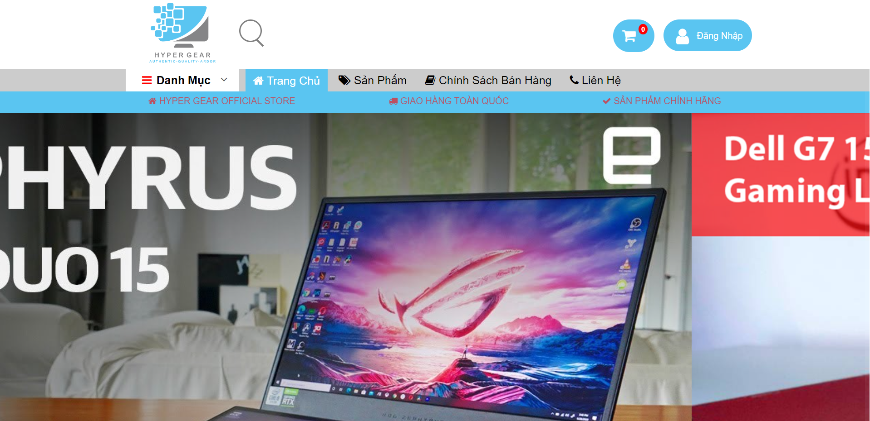

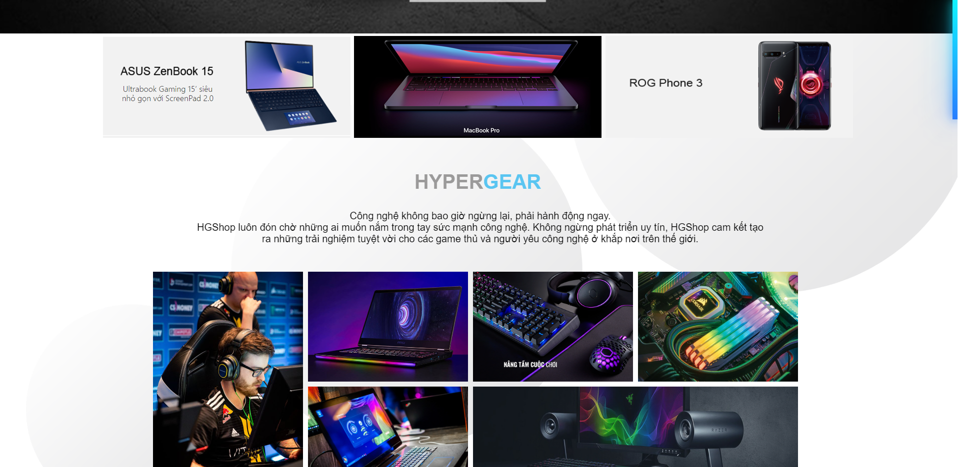

Trang chủ

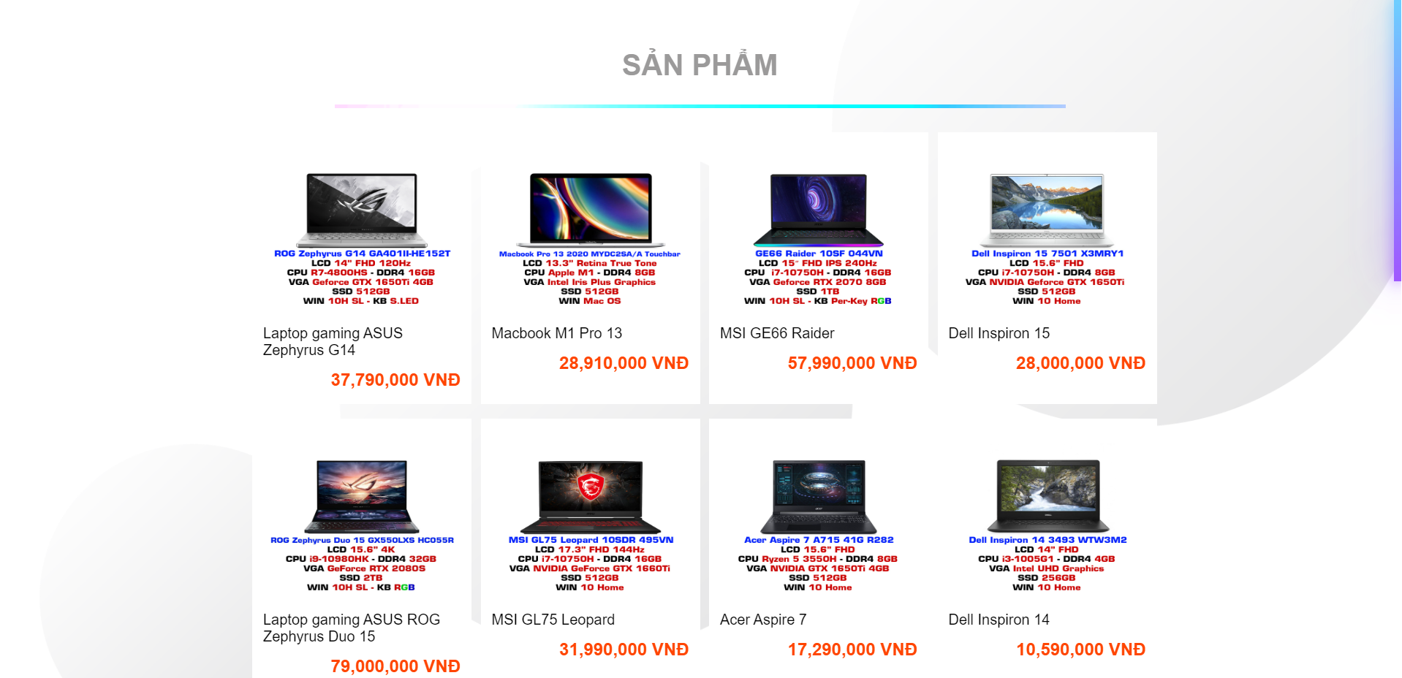

Trang sản phẩm

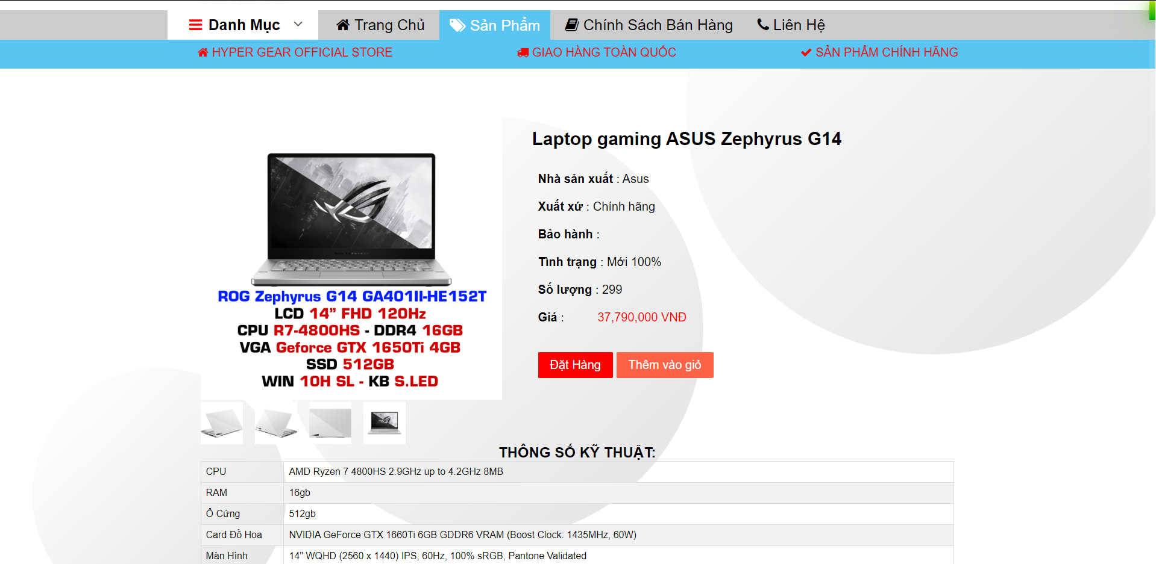

Trang chi tiết sản phẩm

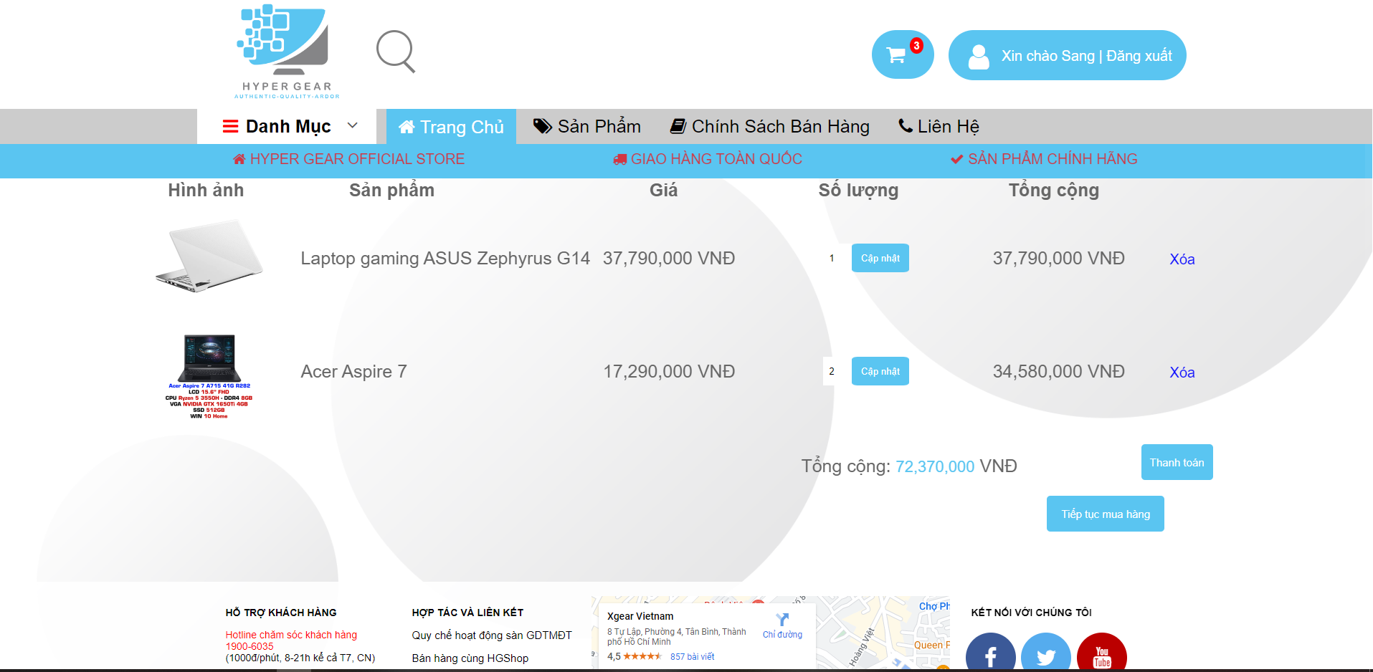

Trang giỏ hàng

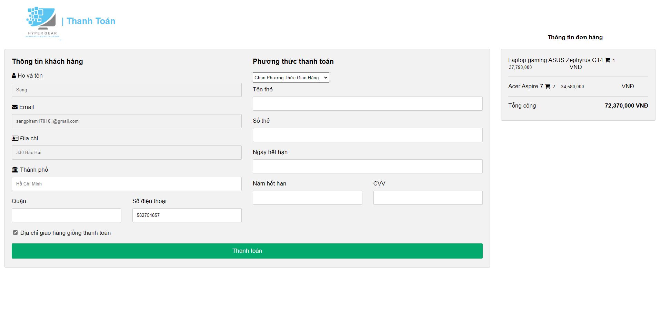

Trang thanh toán

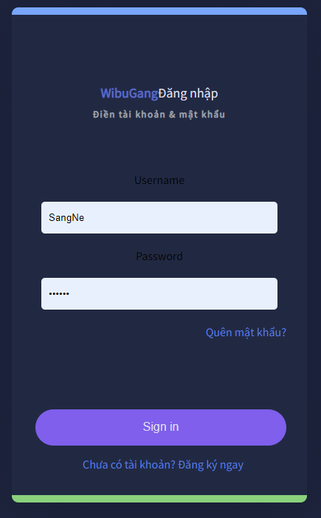

Trang đăng nhập

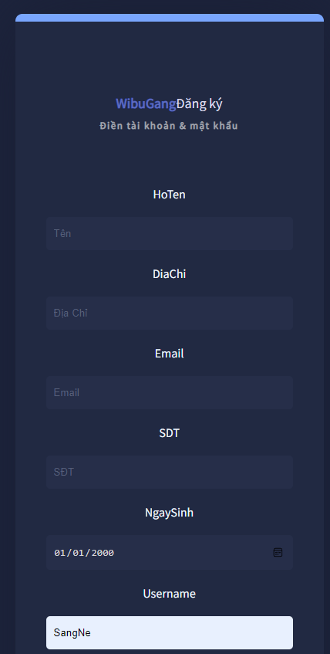

Trang đăng ký

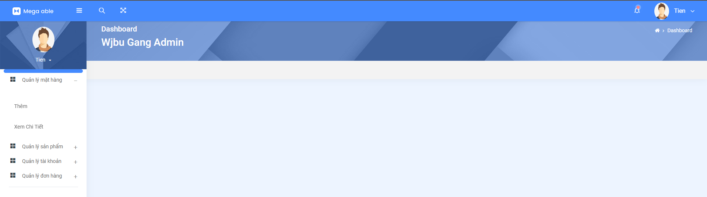

Trang quản lý

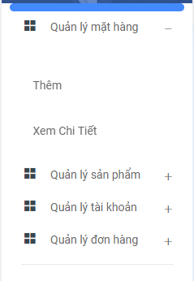

Các chức năng chính của trang quản lý

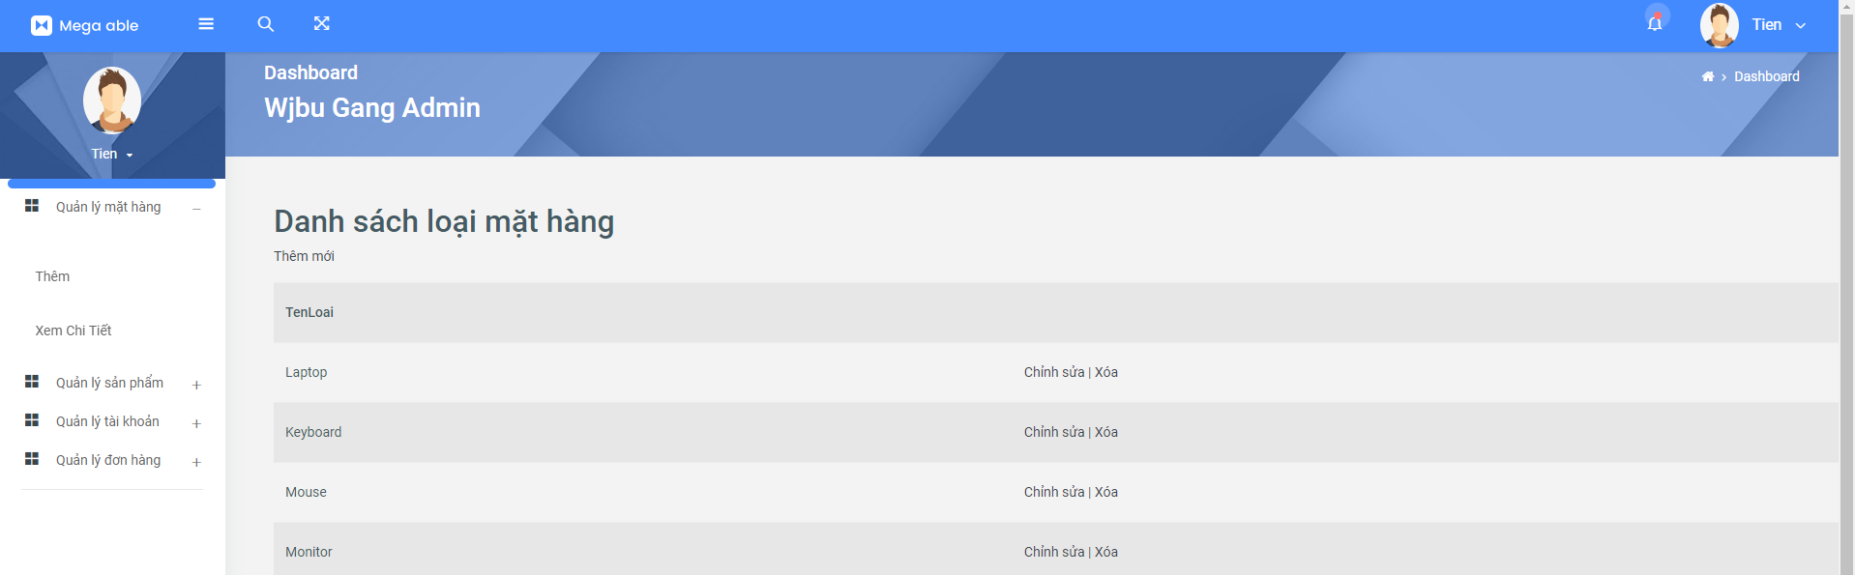

Quản lý loại mặt hàng

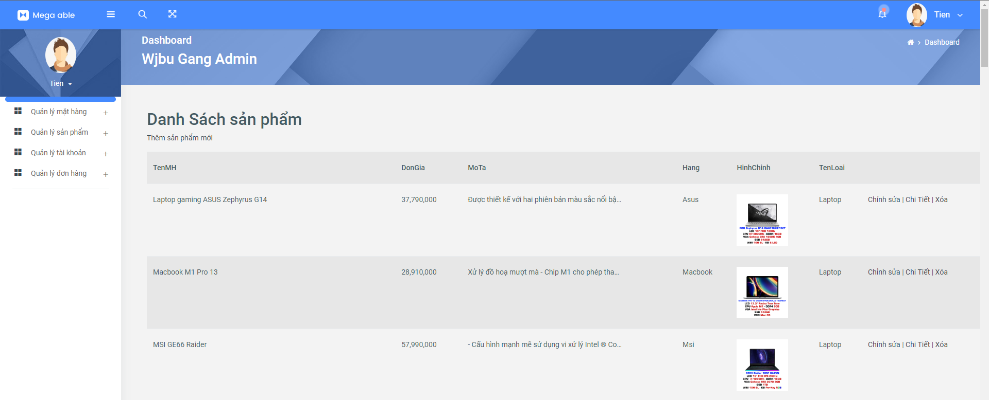

Quản lý mặt hàng

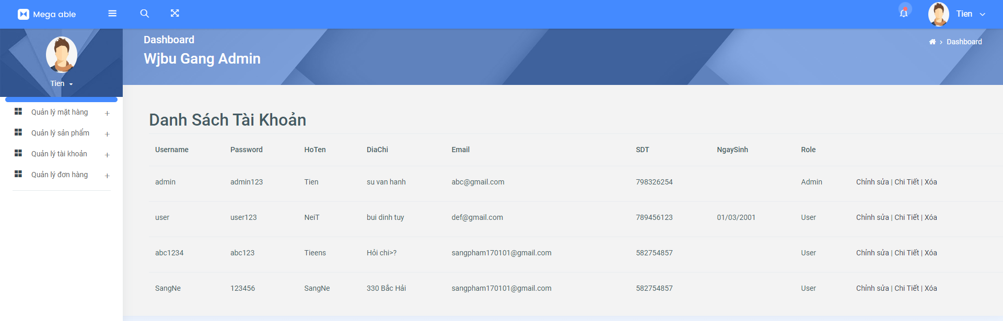

Quản lý tài khoản

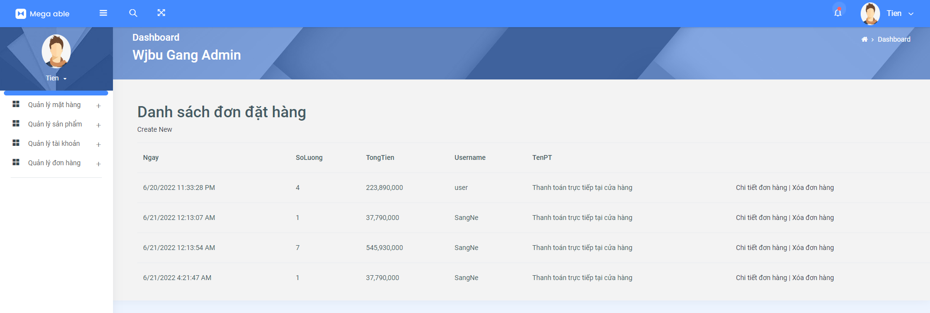

Quản lý hóa đơn

**Test Function**

**Quản lý giỏ hàng**

|  |  |  |
| --- | --- | --- |
| STT | Test Case | Ràng Buộc |
| 01 | Nhấn thanh toán với giỏ hàng trống |  |
| 02 | Nhấn vào nút tiếp tục mua hàng |  |
| 03 | Nhấn thêm vào giỏ hàng trong trang chi tiết sản phẩm |  |
| 04 | Nhấn Mua ngay trong trang chi tiết sản phẩm |  |
| 05 | Nhấn nút xóa sản phẩm trong giỏ hàng |  |
| 06 | Nhấn nút tăng số lượng sản phẩm |  |
| 07 | Nhấn nút giảm số lượng sản phẩm |  |
| 08 | Nhập vào số lượng âm 0, -1, -2,… |  |
| 09 | Nhập vào số lượng 1, 2, 3, … |  |
| 10 | Nhấn cập nhật giỏ hàng |  |
| 11 | Nhấn thanh toán khi có 1 sản phẩm |  |
| 12 | Nhấn thanh toán khi có 2 sản phẩm |  |
| 13 | Nhấn thanh toán khi đã đăng nhập |  |
| 14 | Nhấn thanh toán khi chưa đăng nhập |  |
| 15 | Nhập vào ô số lượng ký tự đặc biệt |  |
| 16 | Nhập vào ô số lượng số thực |  |
| 17 | Nhập vào ô số lượng chữ cái |  |
| 18 | Nhập vào ô số lượng icón |  |

**Quản lý User**

|  |  |  |
| --- | --- | --- |
| STT | Test Case | Ràng Buộc |
| 01 | Nhấn nút xem chi tiết user | Phải đăng nhập admin |
| 02 | Nhấn xóa user | Phải đăng nhập admin |
| 03 | Kiểm tra tình trạng user sau khi xóa | Phải đăng nhập admin |
| 04 | Kiểm tra danh sách user | Phải đăng nhập admin |
| 05 | Kiểm tra user khi đang có đơn đặt | Phải đăng nhập admin |
| 06 | Kiểm tra user khi đang có đơn đặt mà bị xóa | Phải đăng nhập admin |

**Tra cứu sản phẩm**

|  |  |  |
| --- | --- | --- |
| STT | Test Case | Ràng Buộc |
| 01 | Tìm kiếm với mã sản phẩm |  |
| 02 | Tìm kiếm với tên sản phẩm toàn số |  |
| 03 | Tìm kiếm với tên sản phẩm có ký tự đặc biệt |  |
| 04 | Tìm kiếm với tên sản phẩm không hợp lệ |  |
| 05 | Tìm kiếm với tên hãng |  |
| 06 | Tìm kiếm với tên mã loại |  |
| 07 | Nhập vào ô tìm kiếm nhiều hơn 1 tên sản phẩm (vd: máy tính, đèn led, giảm giá, …) |  |
| 08 | Kiểm tra thông báo khi nhập sai tên sản phẩm |  |
| 09 | Kiểm tra thông báo không có sản phẩm người dùng tìm kiếm |  |
| 10 | Kiểm thử tìm kiếm gần đúng |  |
| 11 | Kiểm thử tìm kiếm chính xác |  |

**Quản lý sản phẩm**

|  |  |  |
| --- | --- | --- |
| **STT** | **Test case** | **Ràng buộc** |
| 01 | Xem danh sách sản phẩm | - Admin đã đăng nhập  - Đã vào mục quản lý sản phẩm |
| 02 | Đổi trang danh sách sản phẩm | - Admin đã đăng nhập  - Đã vào mục quản lý sản phẩm |
| 03 | Xem chi tiết sản phẩm | - Admin đã đăng nhập  - Đã vào mục quản lý sản phẩm  - Đã chọn sản phẩm cần xem |
| 04 | Thay đổi thông tin sản phẩm | - Admin đã đăng nhập  - Đã vào mục quản lý sản phẩm  - Đã chọn sản phẩm cần xem |
| 05 | Thêm ảnh cho sản phẩm | - Admin đã đăng nhập  - Đã vào mục quản lý sản phẩm  - Đã chọn sản phẩm cần xem |
| 06 | Xóa 1 sản phẩm | - Admin đã đăng nhập  - Đã vào mục quản lý sản phẩm  - Đã chọn sản phẩm cần xóa |
| 07 | Tạo sản phẩm mới | - Admin đã đăng nhập  - Đã vào mục quản lý sản phẩm |
| 08 | Hủy thay đổi thông tin sản phẩm | - Admin đã đăng nhập  - Đã vào mục quản lý sản phẩm  - Đã chọn sản phẩm cần xem |
| 09 | Xóa hết sản phẩm | - Admin đã đăng nhập  - Đã vào mục quản lý sản phẩm  - Đã chọn các sản phẩm cần xóa |
| 10 | Vào mục sản phẩm | - Admin đã đăng nhập |

**Quản lý hóa đơn**

|  |  |  |
| --- | --- | --- |
| **STT** | **Test case** | **Ràng buộc** |
| 01 | Xem danh sách hóa đơn | - Admin đã đăng nhập  - Đã vào mục quản lý hóa đơn |
| 02 | Đổi trang danh sách hóa đơn | - Admin đã đăng nhập  - Đã vào mục quản lý hóa đơn |
| 03 | Xem chi tiết hóa đơn | - Admin đã đăng nhập  - Đã vào mục quản lý hóa đơn  - Đã chọn hóa đơn cần xem |
| 04 | Thay đổi thông tin hóa đơn | - Admin đã đăng nhập  - Đã vào mục quản lý hóa đơn  - Đã chọn hóa đơn cần xem |
| 05 | Tìm kiếm hóa đơn | - Admin đã đăng nhập  - Đã vào mục quản lý hóa đơn  - Đã gõ tên/mã hóa đơn trên thanh tìm kiếm |
| 06 | Xóa 1 hóa đơn | - Admin đã đăng nhập  - Đã vào mục quản lý sản phẩm  - Đã chọn hóa đơn cần xóa |
| 07 | Tạo hóa đơn mới | - Admin đã đăng nhập  - Đã vào mục quản lý hóa đơn |
| 08 | Hủy thay đổi thông tin hóa đơn | - Admin đã đăng nhập  - Đã vào mục quản lý hóa đơn  - Đã chọn hóa đơn cần xem |
| 09 | Xóa hết hóa đơn | - Admin đã đăng nhập  - Đã vào mục quản lý sản phẩm  - Đã chọn các hóa đơn cần xóa |
| 10 | Vào mục hóa đơn | - Admin đã đăng nhập |

**Quản lý đơn hàng**

|  |  |  |
| --- | --- | --- |
| **STT** | **Test case** | **Ràng buộc** |
| 01 | Xem danh sách đơn hàng | - Admin đã đăng nhập  - Đã vào mục quản lý đơn hàng |
| 02 | Đổi trang danh sách đơn hàng | - Admin đã đăng nhập  - Đã vào mục quản lý đơn hàng |
| 03 | Xem chi tiết đơn hàng | - Admin đã đăng nhập  - Đã vào mục quản lý đơn hàng  - Đã chọn đơn hàng cần xem |
| 04 | Thay đổi thông tin đơn hàng | - Admin đã đăng nhập  - Đã vào mục quản lý hóa đơn  - Đã chọn hóa đơn cần xem |
| 05 | Tìm kiếm đơn hàng | - Admin đã đăng nhập  - Đã vào mục quản lý hóa đơn  - Đã gõ tên/mã hóa đơn trên thanh tìm kiếm |
| 06 | Thay đổi trạng thái đơn hàng | - Admin đã đăng nhập  - Đã vào mục quản lý sản phẩm  - Đã chọn đơn hàng cần xem |
| 07 | Duyệt đơn hàng | - Admin đã đăng nhập  - Đã vào mục quản lý đơn hàng |
| 08 | Hủy thay đổi thông tin hóa đơn | - Admin đã đăng nhập  - Đã vào mục quản lý đơn hàng  - Đã chọn hóa đơn cần xem |
| 09 | Hủy đơn hàng | - Admin đã đăng nhập  - Đã vào mục quản lý sản phẩm  - Đã chọn đơn hàng cần hủy |
| 10 | Vào mục đơn hàng | - Admin đã đăng nhập |

**Đăng nhập**

|  |  |  |
| --- | --- | --- |
| Stt | Test case | Ràng buộc |
| 1 | Tên tài khoản để trống |  |
| 2 | Tên tài khoản có ký tự đặc biệt |  |
| 3 | Tên tải khoản có ký tự đặc biệt và chữ số |  |
| 4 | Tên tào khoản viết hoa |  |
| 5 | Tên tài khoản có chữ cái viết hoa |  |
| 6 | Tên tài khoản có chữ cái viết hoa chữ số và kí tự đặc biệt |  |
| 7 | Có khoản cách trong tài khoản |  |
| 8 | Mật khẩu để trống |  |
| 9 | Mật khẩu có ký tự đặc biệt |  |
| 10 | Mật khẩu chữ số |  |
| 11 | Mật khẩu viết hoa |  |
| 12 | Mật khẩu viết hoa và có chữ số |  |
| 13 | Mật khẩu viết hoa và có ký tự đặc biệt |  |
| 14 | Mật khẩu có chữ cái viết hoa chữ số và ký tự đặc biệt |  |
| 15 | Tài khoản, mật khẩu để trống |  |
| 16 | Tài khoản và mật khẩu trùng nhau |  |
| 17 | Có khoản cách trong mật khẩu |  |
| 18 | Có khoản cách trong tài khoản và mật khẩu |  |
| 19 | Nhập đúng tài khoản mật khẩu |  |

**Đăng ký**

|  |  |  |
| --- | --- | --- |
| Stt | Test case | Ràng buộc |
| 1 | Họ và tên để trống |  |
| 2 | Địa chỉ để trống |  |
| 3 | Email để trống |  |
| 4 | Sđt để trống |  |
| 5 | Username để trống |  |
| 6 | Để trống toàn bộ |  |
| 7 | Đặt ngày tháng năm sinh sau hiện tại |  |
| 8 | Họ tên có ký tự đặc biệt |  |
| 9 | Sđt có chữ |  |
| 10 | Email không có đuôi @gmail.com |  |
| 11 | Địa chỉ có ký tự đặc biệt |  |

**Test Non-Function (Test GUI, Test hiệu suất,…)**

|  |  |  |
| --- | --- | --- |
| STT | Test Case | Ràng Buộc |
| 01 | Kiểm tra các màu sắc chủ đạo có tương đồng nhau không |  |
| 02 | Kiểm tra GUI dễ nhìn |  |
| 03 | Kiểm tra màu có quá chói |  |
| 04 | Kiểm tra font chữ có đồng nhất |  |
| 05 | Kiểm tra size chữ có hợp lý |  |
| 06 | Kiểm tra màu chữ có bị chìm hoặc khó nhìn không |  |
| 07 | Kiểm tra hover của các button |  |
| 08 | Kiểm tra bố cục trang web |  |
| 09 | Kiểm tra scroll bar ngang và dọc |  |
| 10 | Kiểm tra responsive |  |
| 11 | Kiểm tra hình ảnh (quá cỡ, chất lượng thấp, bị bóp méo,…) |  |
| 12 | Kiểm tra image slider |  |
| 13 | Kiểm tra số lượng hiển thị trên icon giỏ hàng có cập nhật không |  |
| 14 | Kiểm tra giao diện ADMIN |  |
| 15 | Kiểm tra nav-bar |  |
| 16 | Các nút chuyển trang có chuyển đúng trang muốn tới |  |
| 17 | Kiểm tra bảo mật |  |
| 18 | Kiểm tra hiệu suất khi có nhiều người cùng truy cập |  |
| 19 | Kiểm tra session đăng nhập, thanh toán |  |
| 20 | Kiểm tra các phím tắt (F5, F11, Ctrl C, Ctrl V, Ctrl A,…) |  |
| 21 | Kiểm tra font chữ của textbox |  |
| 22 | Kiểm tra font size của textbox |  |
| 23 | Kiểm tra font color của textbox |  |
| 24 | Kiểm tra font chữ của label |  |
| 25 | Kiểm tra font size của label |  |
| 26 | Kiểm tra font color của label |  |
| 27 | Kiểm tra canh lề của button |  |
| 28 | Kiểm tra canh lề của label |  |
| 29 | Kiểm tra canh lề của textbox |  |
| 30 | Kiểm tra tên miền |  |
| 31 | Kiểm tra đăng nhập khi đăng nhập vào acc đang được dùng |  |
| 32 | Kiểm tra tab mới có đồng bộ hóa dữ liệu khi chưa log out/end session hay không |  |
| 33 | Kiểm tra giỏ hàng khi đăng xuất rồi đăng nhập vào lại |  |

# Kết Luận

* Ngày nay, kiểm định đóng vai trò hết sức quan trọng trong quá trình phát triển phần mềm. Nó giúp cho các công ty kiểm soát được các rủi ro của phần mềm hướng tới tiết kiệm chi phí xây dựng phần mềm. Trong phạm vi đồ án Kiểm định phần mềm của nhóm chúng em, do thời gian và kinh nghiệm còn hạn chế nên báo cáo sẽ còn những thiếu sót. Sau một thời gian thực hiện báo cáo dưới sự hướng dẫn của cô ThS. Đỗ Đức Bích Ngân, báo cáo của nhóm chúng em đã thực hiện được các mục tiêu đề ra và đạt được những kết quả như sau:
* Hiểu được quy trình kiểm thử phần mềm.
* Hiểu được các công cụ hỗ trợ tự động hóa kiểm thử như Selenium IDE, Selenium Webdriver
* Nắm bắt được thông tin dự án, các thành phần chức năng để lập kế hoạch kiểm thử.
* Biết áp dụng các tool test vào để hỗ trợ cho việc kiểm thử nhanh hơn.
* Biết cài đặt và sử dụng Selenium IDE và Webdriver để tự động hóa quá trình kiểm thử, giúp tiết kiệm thời gian.

# Tài liệu tham khảo

Ths.Đỗ Đức Bích Ngân,. 2022-2023. "Giáo trình đảm bảo chất lượng phần mềm."

Giới thiệu Selenium <https://viblo.asia/p/bai-1-gioi-thieu-ve-selenium-aWj538VwK6m>

Selenium command <https://www.selenium.dev/selenium-ide/docs/en/api/commands>

# Phân công công việc

|  |  |  |  |
| --- | --- | --- | --- |
| **Công việc** | **Bảo** | **Trung** | **Sang** |
| Lập kế hoạch dự án |  |  | **X** |
| Testplan |  |  | **X** |
| Testcase | **X** | **X** | **X** |
| Quản lý tiến độ |  |  | **X** |
| Thực thi kiểm thử các chức năng | **X** | **X** |  |
| Kiểm tra bổ sung test cacse | **X** | **X** |  |
| Trao, nộp bài liên quan đến dự án | **X** | **X** | **X** |
| Kiểm tra lần cuối | **X** | **X** | **X** |
| Bàn giao tài liệu liên quan |  |  | **X** |